# 我们的飞思卡尔小车键盘使用说明书

姚豫龙

2015年2月11日星期三

第二次修订

**此文档仅供内部交流使用，请勿上传至网络。**

姚豫龙

2015年2月6日星期五

目录

我们的飞思卡尔小车键盘使用说明书 1

按键布局 4

基本操作 5

Up/down 5

Enter 5

Back 5

菜单布局 6

主菜单 6

电机 6

舵机 7

车速 7

重置 8

归一化 9

界面 9

快捷键 10

电机、舵机、车速、重置菜单界面快捷键 10

Kp、Ki、Kd快捷键 10

归一化快捷键 10

修订日期及说明 11

## 按键布局

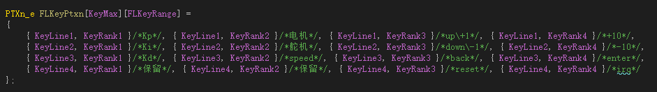

## 基本操作

### Up/down

光标上下移动，选中项目高亮显示。

### Enter

进入选中项目。

### Back

返回。

注释:一二级菜单返回至主界面，三级菜单返回二级菜单。

## 菜单布局

### 主菜单

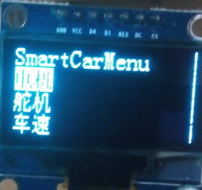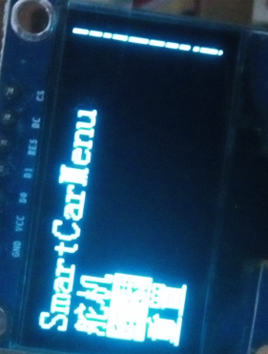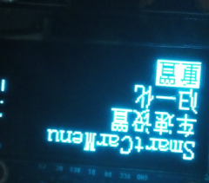

主菜单包含

电机设置

舵机设置

车速设置

归一化（新增）

重置

### 电机

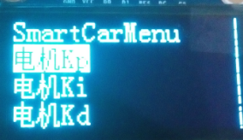

电机菜单包含

Kp

Ki

Kd

重置

### 舵机

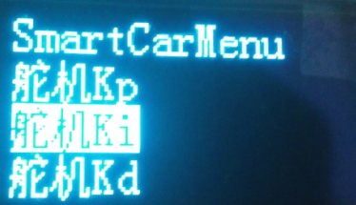

舵机菜单包含

Kp

Ki

Kd

重置

### 车速

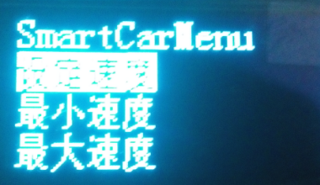

舵机菜单包含

设定速度

最小速度

最大速度

重置速度

### 重置

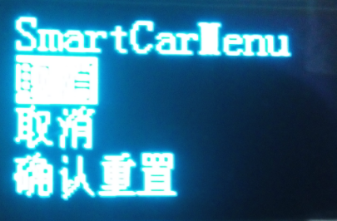

重置菜单包含

取消

取消

确认重置

## 归一化

### 界面

归一化界面分为两屏，使用FLKeySwitch可以在两屏幕间切换，使用按键FLKeyAdcNorExit 保存并退出，使用FLKeyReNormalizing清空获取到的最值，重新获取。

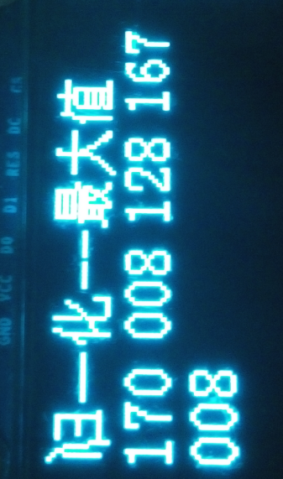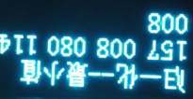

（有个小bug，我取字模的时候，不小心把“归一”两个字弄反了，不过由于对称z:\tmp\X@8}U9MLE}EBUE273)]9PGF.gif）

## 快捷键

### 电机、舵机、车速、重置菜单界面快捷键

可在整个菜单的任意部分使用，并跳转至相应菜单。

### Kp、Ki、Kd快捷键

在 主菜单 中使用

你只能够在光标处于 电机 或 车速 菜单上使用，将会自动进入高亮项目并根据所按下的按键选中Kp、Ki、Kd。

在 电机、舵机 菜单中使用

将会自动选中所选项目。

备注：你不能够在其他位置使用，否则将引发 LcdErr_e.KeyWrong错误

### 归一化快捷键

为防止误操作，只能够在主菜单中使用。

说明

### 修订日期及说明

2015年2月6日星期五第一次修订

(由于缺少电机、舵机驱动部分代码，显示屏制作暂时停止，等待舵机和电机驱动代码完成后，增添相应调用函数即可（底层代码已经写好，只是没有调用）)

2015年2月11日星期三第二次修订

1. 新增adc读取、归一化模块。
2. 设置菜单增加归一化选项。
3. 增加归一化快捷键